МОСКОВСКИЙ ГОСУДАРСТВЕННЫЙ УНИВЕРСИТЕТ
ИМЕНИ М. В. ЛОМОНОСОВА
МЕДИЦИНСКИЙ НАУЧНО-ОБРАЗОВАТЕЛЬНЫЙ ЦЕТР

№ гос. регистрации НИОКТР  _________________________  от «___»___________ 2021 г.  коды классификатора  СИБИД 76.03.31  OECD 03.01.DX  УДК 61:577.1  инв. № 2021.0708.005 |  | УТВЕРЖДАЮ  Директор МНОЦ  МГУ имени М. В. Ломоносова,  академик РАН  __________________ Камалов А. А.  «____» ___________ 2021 г.

ОТЧЕТ
О НАУЧНО-ИССЛЕДОВАТЕЛЬСКОЙ РАБОТЕ
по теме:
РАЗРАБОТКА ЛАБОРАТОРНОГО МЕТОДА НЕИНВАЗИВНОГО ЦИТОКИНОВОГО И МИКРОБИОМНОГО ПРОФИЛИРОВАНИЯ ЭНДОМЕТРИЯ У ПАЦИЕНТОК С БЕСПЛОДИЕМ
(промежуточный)

Руководитель работы
Директор института
регенеративной медицины,
академик РАН Ткачук В.А.

Руководитель темы,
Заведующий отделом
лабораторной диагностики,
доцент, к.м.н. Самоходская Л.М.

Соруководитель темы,
Заведующий отделом
отделом гинекологии и
репродуктивной медицины,
профессор, д.м.н. Панина О.Б.

Заместитель директора
по научной работе,
чл.-корр. РАН Мацкеплишвили С.Т.

Москва 2021 г.
СПИСОК ИСПОЛНИТЕЛЕЙ
Руководитель работы  Директор института регенеративной медицины, академик РАН | _________________  подпись, дата | Ткачук В.А.
Руководитель темы,  Заведующий отделом лабораторной диагностики, доцент, к.м.н. | _________________  подпись, дата | Самоходская Л.М.
Соруководитель темы  Заведующий отделом  отделом гинекологии и  репродуктивной медицины,  профессор, д.м.н. | _________________  подпись, дата | Панина О.Б.
Ответственный исполнитель, Стажер-исследователь отдела лабораторной диагностики | _________________  подпись, дата | Джайн М.
Ответственный исполнитель, Старший научный сотрудник отдела гинекологии и репродуктивной медицины, к.м.н. | _________________  подпись, дата | Щербакова Л.Н.
Научный сотрудник отдела лабораторной диагностики | _________________  подпись, дата | Кириллова К.И.
РЕФЕРАТ

Отчет 17 с., 1 табл., 3 рис., 15 источн.

Рецептивность эндометрия, микробиом, хронический эндометрит, бесплодие, вспомогательные репродуктивные технологии, аспират эндометрия

Объектом исследования являются пациентки с бесплодием, направленные на гистероскопию с выскабливанием эндометрия с последующим гистологическим и иммуногистохимическим исследованием биоматериала.
Цель работы – сравнение клинико-демографических данных пациентов с бесплодием и ХЭ и с бесплодием без ХЭ, набранных в исследование Фазы 1 за первый год исполнения проекта.
В процессе работы проводились сбор и маркировка биоматериала от пациентов, включенных в исследование в соответствии с утвержденным протоколом, а также статистическая обработка клинических и демографических данных пациентов.
В результате исследования было установлено отсутствие различий в основных клинико-демографических данных групп пациентов с наличием и отсутствием хронического эндометрита, что указывает на однородность групп исследования и позволяет приступить к микробиологическому анализу собранного биоматериала.
Полученные результаты будут использованы для осуществления клинического исследования по теме «разработка лабораторного метода неинвазивного цитокинового и микробиомного профилирования эндометрия у пациенток с бесплодием», фазы 1.
СОДЕРЖАНИЕ

1 ВВЕДЕНИЕ 5
2 МАТЕРИАЛ И МЕТОДЫ ИССЛЕДОВАНИЯ 8
2.1 Сбор биоматериала и включение пациентов в исследование 8
2.2 Определение хронического эндометрита 9
2.3 Статистический анализ 9
3 РЕЗУЛЬТАТЫ И ОБСУЖДЕНИЕ 10
4 ЗАКЛЮЧЕНИЕ 15
СПИСОК ИСПОЛЬЗОВАННОЙ ЛИТЕРАТУРЫ 16

1 ВВЕДЕНИЕ

Человеческий эндометрий является уникальной слизистой тканью, обладающей способностью к повторению ежемесячного цикла менструации, пролиферации, секреции и децидуализации под влиянием половых гормонов. В нем представлен широкий спектр иммунокомпетентных клеток, таких как натуральные киллеры, макрофаги, Т-клетки и нейтрофилы. В ходе менструального цикла состав и плотность субпопуляций вышеперечисленных клеток существенно меняется [1]. Эти цикл-зависимые изменения могут играть важную роль в ремоделировании эндометрия и его подготовке к зачатию. Так, нарушения в регуляции соотношения иммунокомпетентных клеток, вызванные воспалением в эндометрии, могут обуславливать снижение рецептивности данной ткани и быть причиной бесплодия [2].
Хронический эндометрит (ХЭ) – это локализованное воспалительное заболевание, характеризуемое поверхностными отечными изменениями слизистой, повышением плотности стромальных клеток и инфильтрацией плазматических клеток в строму эндометрия [3]. ХЭ является незначительной патологией, которая либо сопровождается слабыми общими гинекологическими симптомами, либо вовсе протекает бессимптомно. В то же время его диагностика требует трудозатратного гистологического и/или иммуногистохимического анализа [4]. Ввиду этих причин данный диагноз зачастую игнорируется в гинекологической практике. Однако последние данные о взаимосвязи ХЭ с бесплодием, перинатальными и неонатальными осложнениями заставляют специалистов пересмотреть свое отношение к этому диагнозу [5].
Основной причиной ХЭ является бактериальная инфекция в полости матки. Это теоретически подтверждается тем фактом, что антибиотикотерапия приводит к уменьшению количество плазматических клеток в строме эндометрия, а значит позволяет констатировать разрешение ХЭ [6]. Изначально предполагалось, что ключевыми возбудителями ХЭ являются такие патогенные микроорганизмы, как Chlamydia trachomatis и Neisseria gonorrhoeae. Впрочем, в крупных клинических исследованиях было продемонстрировано, что это не так: в биоптатах эндометрия пациентов с ХЭ Chlamydia trachomatis встречалась в 2,7-7% случаев, в то время как Neisseria gonorrhoeae – в 0-8% [7], [8]. Более того, в интервенционном исследовании было показано, что терапия антибиотиками, направленная на этих двух возбудителей (цефиксим и азитромицин), не позволяла восстановить фертильность пациенток с ХЭ [9].
Напротив, наиболее часто выявляемыми микроорганизмами в эндометрии пациенток с ХЭ оказались условно-патогенные бактерии, такие как Streptococcus spp. (27%), Escherichia coli (11%), Enterococcus faecalis (14%), и микоплазмы (Mycoplasma genitalium (15%) и Ureaplasma urealyticum (11%)) [8]. На данный момент роль вирусов в патогенезе ХЭ остается неизученной.
Как известно, в рутинной акушерско-гинекологической практике микробиологическое исследование полости матки не применяется. Анализу (генетическому или культуральному) подвергаются лишь мазки из влагалища и/или соскобы из шейки матки. Однако можно ли считать, что микробиомы этих участков женского полового тракта способны отражать обсемененность эндометрия? Стоит отметить, что рН в континууме влагалище - шейка матки – полость матки довольно существенно растет (от 3,5 до 7,5).
Поиску ответа на этот вопрос и посвящена Фаза 1 исследования «Разработка лабораторного метода неинвазивного цитокинового и микробиомного профилирования эндометрия у пациенток с бесплодием», в рамках которой планируется проведение сравнительного анализа микробиоты (27 микроорганизмов и 3 вируса) влагалища, цервикального канала и эндометрия. Целью же исследования, представленного в данном отчете, является сравнение клинико-демографических данных пациентов с бесплодием и ХЭ и с бесплодием без ХЭ, набранных в исследование Фазы 1 за первый год исполнения проекта.

2 МАТЕРИАЛ И МЕТОДЫ ИССЛЕДОВАНИЯ

2.1 Сбор биоматериала и включение пациентов в исследование
Протокол клинического исследования, одобренного локальным этическим комитетом МНОЦ МГУ имени М.В. Ломоносова. Всеми пациентами было подписано информированное согласие на участие в исследовании.

Критериями включения явились:
- бесплодие и/или неудачные попытки экстракорпорального оплодотворения в анамнезе (1 и более неудачных имплантаций эмбрионов высокого качества);
- проведение у пациентки гистологического исследования эндометрия (гистероскопия с раздельным диагностическим выскабливанием или пайпель-биопсия);
- наличие информированного согласия.

Критериями исключения явились:
- терапия антибиотиками и противомикробными препаратами за последние 3 месяца в анамнезе;
- терапия вагинальными пре-, про-, синбиотиками за последние 3 месяца в анамнезе.

Во время плановой гистероскопии у пациентов производился забор биоматериала для микробиологического исследования до введения гистероскопа восходящим типом (во избежание контаминации): мазок из влагалища (зонд), соскоб из цервикального канала (цитощетка) и аспирация содержимого эндометрия (пайпель). После переноса биоматериала в транспортную среду пробирки замораживались при температуре -20°C. Клинико-демографические данные каждого пациента заносились в электронную клиническую базу данных.

2.2 Определение хронического эндометрита
Во время плановой гистероскопии у пациентов производилось выскабливание эндометрия. Биоматериал направлялся на гистологическое (окраска гематоксилином и эозином) и иммуногистохимическое (определение CD20, CD56, CD138, HLA-DR) исследования, которые выполнялись клиникой «РЕМЕДИ». Результаты были переданы на безвозмездной основе в соответствии с договором о научном сотрудничестве от 25.01.2021. Диагноз ХЭ устанавливался при обнаружении любого количества плазматических клеток (CD138) в строме эндометрия, установленном одновременно при гистологическом и иммуногистохимическом исследованиях.

2.3 Статистический анализ
Статистическая обработка данных проводилась с использованием пакета статистических программ IBM SPSS Statistics 22.0. Нормальность распределения данных в каждой группе оценивалась при помощи критерия Колмогорова-Смирнова. При нормальном распределении выборки сравнивались при помощи Т-критерия Стьюдента. При отсутствии нормального распределения использовался критерий Манна-Уитни. Ассоциация клинических параметров с наличием хронического эндометрита оценивалась при помощи критерия χ2 Пирсона с расчетом коэффициента сопряженности φ.

3 РЕЗУЛЬТАТЫ И ОБСУЖДЕНИЕ
За первые 9 месяцев набора пациентов в исследование Фазы 1 было включено 62 женщины с бесплодием, соответствовавших критериям включения. Средний возраст составил 37 лет (от 25 до 48 лет), а индекс массы тела – 22,2 (от 16,9 до 31,1). ХЭ оказался крайне распространен среди включенных в исследование пациенток с бесплодием – данный диагноз был установлен у 51 из 62 (82%) пациенток, что несколько больше, чем по данным литературы (56%) [10]. Это несоответствие может быть обусловлено малой выборкой (набор пациентов в Фазу 1 еще не закончен).
В структуре факторов бесплодия преобладали мужской фактор (25%), эндометриоз (21%), снижение овариального резерва (20%) (рисунок 1). По данным литературы, мужской фактор также является наиболее распространенным компонентом структуры бесплодия, впрочем, его встречаемость в среднем оценивают несколько выше – 40-50% случаев [11]. Эндометриоз является одним из наиболее распространенных гинекологических заболеваний, которое встречается у 6-10% общей женской популяции; в то же время у пациенток с бесплодием данные диагноз куда более распространен – 20-50%, что соответствует встречаемости этого состояния в представленной выборке [12]. Овариальный резерв является важнейшим количественным показателем овариального фолликулярного пула, его снижение зачастую связано с возрастом пациента, а встречается оно у 19-26% пациенток с бесплодием, что и отражено в приведенных выше параметрах изучаемой выборки [13].

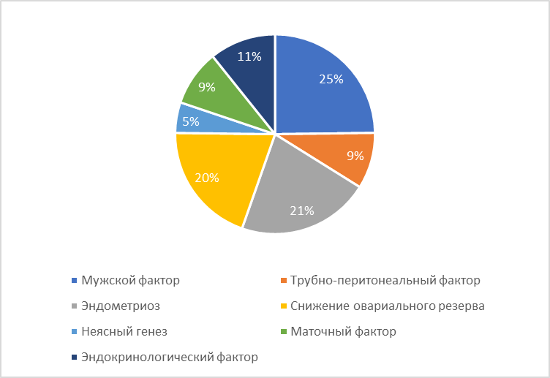
Рисунок 1 – Структура факторов бесплодия

Пациенты были разделены на 2 группы в зависимости от наличия (n=51) или отсутствия (n=11) диагноза ХЭ по данным гистологического и иммуногистохимического исследований. В группе ХЭ возраст был выше, чем в группе без этого диагноза (38 (33,5-40,0) против 35 (33,75-35,25) лет соответственно), однако различия не достигли статистически значимого уровня (рисунок 2). Аналогичная ситуация наблюдалась при сравнении пациентов по индексу массы тела – данный показатель был немного выше в группе ХЭ, но вновь не значимо (22 (19,8-24,7) против 21,6 (20,1-22,8)) (рисунок 3).
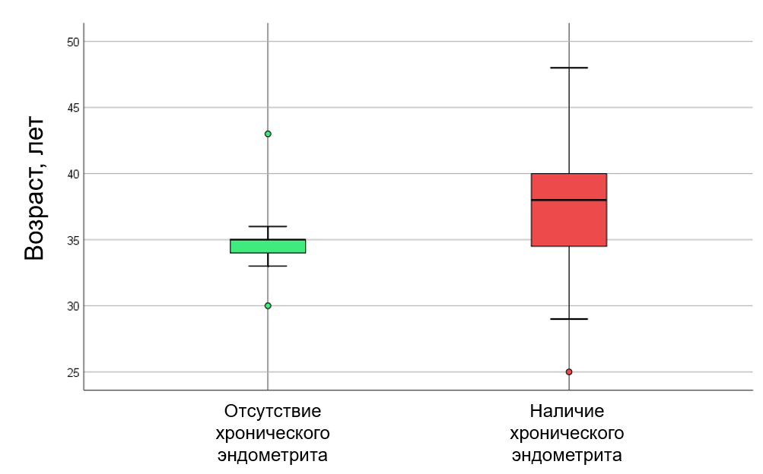Рисунок 2 – Сравнение возраста пациентов групп наличия и отсутствия хронического эндометрита

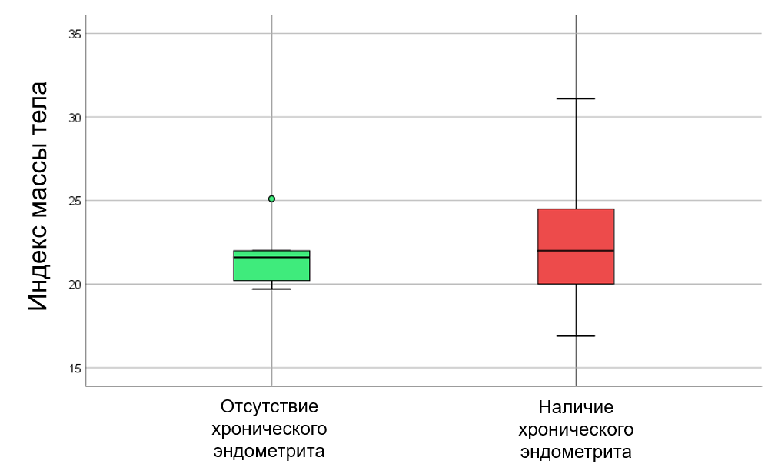
Рисунок 3 – Сравнение индекса массы тела пациентов групп наличия и отсутствия хронического эндометрита
Помимо сбора информации о факторах бесплодия, проводился учет таких клинических параметров как наличие рубца на матке (n=3) и миомы матки (n=8), обнаружение железистого полипа эндометрия при гистологическом исследовании (n=21), инфекции передающиеся половым путем в анамнезе (n=12), привычные невынашивание беременности (n=6) и нарушения имплантации (n=16), которые подразумевают 2 и более прерванные беременности или неудачные попытки экстракорпорального оплодотворения в анамнезе соответственно. Анализ ассоциации вышеперечисленных клинических параметров, а также факторов бесплодия с наличием хронического эндометрита представлен в таблице 1.

Таблица 1 – Анализ ассоциации клинических параметров с наличием хронического эндометрита у пациенток с бесплодием.
№ | Параметр | Коэффициент сопряженности | p
Факторы бесплодия
1 | Мужской фактор | 0,035 | 0,785
2 | Трубно-перитонеальный фактор | -0,005 | 0,966
3 | Эндометриоз | 0,052 | 0,68
4 | Снижение овариального резерва | 0,196 | 0,123
5 | Неясный генез | 0,009 | 0,942
6 | Маточный фактор | 0,216 | 0,089
7 | Эндокринологический фактор | -0,072 | 0,571
Параметры эндометрия
1 | Рубец на матке | 0,105 | 0,41
2 | Миома матки | -0,073 | 0,565
3 | Железистый полип эндометрия | 0,154 | 0,225
Анамнестические данные
1 | Инфекции, передающиеся половым путем | 0,121 | 0,342
2 | Привычное невынашивание беременности | 0,009 | 0,942
3 | Привычное нарушение имплантации | 0,177 | 0,162

Ввиду малой доли пациентов без ХЭ в исследуемой выборке, к отсутствию ассоциативной связи между проанализированными параметрами следует относиться с осторожностью. Необходимо завершение включения пациентов в исследование Фазы 1, в частности, увеличение абсолютного количества пациентов без ХЭ. Так, отсутствие ассоциации ХЭ с такими клиническими параметрами, как мужской, трубно-перитонеальный, эндокринологический факторы бесплодия и снижение овариального резерва, не вызывает противоречий. Однако известно, что, например, ХЭ преобладает у пациентов с эндометриозом (52,94% пациентов против 27,02% в группе без эндометриоза), что не было подтверждено в данном исследовании [14]. Впрочем, механизм, по которому эндометриоз приводит к ХЭ (или наоборот), остается неясным. То же самое справедливо для ассоциации наличия железистых полипов эндометрия с ХЭ: у пациенток с железистыми полипами ХЭ встречается существенно чаще, чем у пациенток без полипов (отношение шансов 3,07; 95% доверительный интервал 1,59-5,95) [15]. Отсутствие связи перенесенных инфекций, передающихся половым путем, в анамнезе с наличием ХЭ может объясняться, как нежеланием пациентов информировать врача о перенесении подобных инфекций в прошлом, так и тем фактом, что, как было сказано ранее, основными возбудителями ХЭ являются условно-патогенные микроорганизмы, которые не причисляются к списку возбудителей инфекций, передающихся половым путем.

4 ЗАКЛЮЧЕНИЕ
Хронический эндометрит может играть ключевую роль в формировании бесплодия. Однако недостаточная осведомленность врачей о составе микробиоты эндометрия и ее значении в формировании пониженной рецептивности эндометрия не позволяет вывести борьбу с этим заболеванием на необходимый уровень.
За первый год работы по проекту был подготовлен обзор литературы под названием «Mucosal biomarkers for endometrial receptivity: A promising yet underexplored aspect of reproductive medicine», который был опубликован в журнале «Systems Biology in Reproductive Medicine» (doi: 10.1080/19396368.2021.1985186). В клиническое исследование Фазы 1 было включено более половины от необходимого числа пациентов. К середине следующего года планируется завершение набора пациентов с последующим микробиологическим анализом всех полученных образцов. Также выполняется включение пациентов в Фазу 2 исследования (собрано более 10 образцов менструальной крови), посвященной разработке технологии неинвазивного цитокинового и микробиомного профилирования эндометрия у пациенток с бесплодием.

СПИСОК ИСПОЛЬЗОВАННОЙ ЛИТЕРАТУРЫ

1. Ohta T., Koshi K., Ushizawa K., Hosoe M., Takahashi T., Yamaguchi T., Kizaki K., Hashizume K. Dynamics of CD3⁺ T-cell distribution throughout the estrous cycle and gestation in the bovine endometrium. // The Journal of reproduction and development. 2013. Vol. 6(59). P. 507–511. DOI:10.1262/jrd.2012-200.
2. Park H.J., Kim Y.S., Yoon T.K., Lee W.S. Chronic endometritis and infertility. Vol. 4(43)Korean Society for Reproductive Medicine, 2016.
3. Michels T.C. Chronic endometritis. // American family physician. 1995. Vol. 1(52). P. 217–222.
4. McQueen D.B., Perfetto C.O., Hazard F.K., Lathi R.B. Pregnancy outcomes in women with chronic endometritis and recurrent pregnancy loss Presented at the American Society for Reproductive Medicine Meeting, Honolulu, Hawaii, October 18 - 22, 2014. // Fertility and Sterility. 2015. Vol. 4(104). P. 927–931. DOI:10.1016/j.fertnstert.2015.06.044.
5. Kimura F., Takebayashi A., Ishida M., Nakamura A., Kitazawa J., Morimune A., Hirata K., Takahashi A., Tsuji S., Takashima A., Amano T., Tsuji S., Ono T., Kaku S., Kasahara K., Moritani S., Kushima R., Murakami T. Review: Chronic endometritis and its effect on reproduction // Journal of Obstetrics and Gynaecology Research. 2019. Vol. 5(45). P. 951–960. DOI:10.1111/jog.13937.
6. Cicinelli E., Matteo M., Tinelli R., Lepera A., Alfonso R., Indraccolo U., Marrocchella S., Greco P., Resta L. Prevalence of chronic endometritis in repeated unexplained implantation failure and the IVF success rate after antibiotic therapy. // Human reproduction (Oxford, England). 2015. Vol. 2(30). P. 323–330. DOI:10.1093/humrep/deu292.
7. Haggerty C.L., Hillier S.L., Bass D.C., Ness R.B. Bacterial vaginosis and anaerobic bacteria are associated with endometritis. // Clinical infectious diseases : an official publication of the Infectious Diseases Society of America. 2004. Vol. 7(39). P. 990–995. DOI:10.1086/423963.
8. Cicinelli E., De Ziegler D., Nicoletti R., Colafiglio G., Saliani N., Resta L., Rizzi D., De Vito D. Chronic endometritis: correlation among hysteroscopic, histologic, and bacteriologic findings in a prospective trial with 2190 consecutive office hysteroscopies // Fertility and Sterility. 2008. Vol. 3(89). P. 677–684. DOI:10.1016/j.fertnstert.2007.03.074.
9. Wiesenfeld H.C., Hillier S.L., Meyn L.A., Amortegui A.J., Sweet R.L. Subclinical pelvic inflammatory disease and infertility. // Obstetrics and gynecology. 2012. Vol. 1(120). P. 37–43. DOI:10.1097/AOG.0b013e31825a6bc9.
10. Liu Y., Chen X., Huang J., Wang C.-C., Yu M.-Y., Laird S., Li T.-C. Comparison of the prevalence of chronic endometritis as determined by means of different diagnostic methods in women with and without reproductive failure. // Fertility and sterility. 2018. Vol. 5(109). P. 832–839. DOI:10.1016/j.fertnstert.2018.01.022.
11. Kumar N., Singh A.K. Trends of male factor infertility, an important cause of infertility: A review of literature // Journal of human reproductive sciences. 2015. Vol. 4(8). P. 191–196. DOI:10.4103/0974-1208.170370.
12. Bulletti C., Coccia M.E., Battistoni S., Borini A. Endometriosis and infertility // Journal of assisted reproduction and genetics. 2010. Vol. 8(27). P. 441–447. DOI:10.1007/s10815-010-9436-1.
13. Devine K., Mumford S.L., Wu M., DeCherney A.H., Hill M.J., Propst A. Diminished ovarian reserve in the United States assisted reproductive technology population: diagnostic trends among 181,536 cycles from the Society for Assisted Reproductive Technology Clinic Outcomes Reporting System. // Fertility and sterility. 2015. Vol. 3(104). P. 612–19.e3. DOI:10.1016/j.fertnstert.2015.05.017.
14. Takebayashi A., Kimura F., Kishi Y., Ishida M., Takahashi A., Yamanaka A., Takahashi K., Suginami H., Murakami T. The association between endometriosis and chronic endometritis // PloS one. 2014. Vol. 2(9). P. e88354–e88354. DOI:10.1371/journal.pone.0088354.
15. Vitagliano A., Cialdella M., Cicinelli R., Santarsiero C.M., Greco P., Buzzaccarini G., Noventa M., Cicinelli E. Association between Endometrial Polyps and Chronic Endometritis: Is It Time for a Paradigm Shift in the Pathophysiology of Endometrial Polyps in Pre-Menopausal Women? Results of a Systematic Review and Meta-Analysis // Diagnostics. 2021. Vol. 12(11). DOI:10.3390/diagnostics11122182.

